#### Voorbeeld

Figuur 38 toont het Lichaam van het Besluit van de reactieve interventie, met voorbeeldteksten voor de globale omschrijving van de onderdelen van het wijzigingsbesluit die geen deel uitmaken van het omgevingsplan en de opdracht aan de gemeente tot verwerking. Figuur 39 geeft een beeld van het tijdelijk regelingdeel van de reactieve interventie; te zien zijn de conditie en de regels van het omgevingsplan zoals ze luiden als gevolg van de reactieve interventie. In het tijdelijk regelingdeel is te zien dat het instrument is opgezet in de Artikelstructuur.

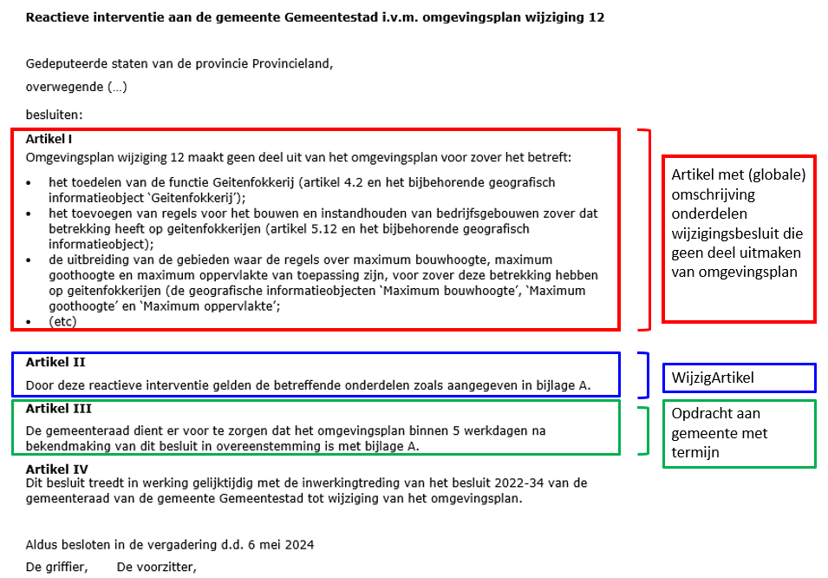

1. Besluit-deel van de reactieve interventie met voorbeeldteksten

1. Tijdelijk regelingdeel van de reactieve interventie met voorbeeldteksten